Comment fabriquer une étoile à 5 branches ?
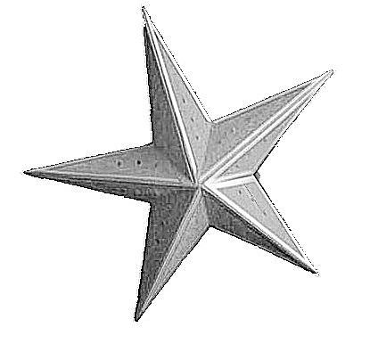

Matériel nécessaire :
5 feuilles de papier coloré (120g)
une règle, une équerre
un crayon à papier
des perforatrices "déco"
des ciseaux
de la colle et des pinces à linge



JOYEUX NOEL
a
tous


Plier la feuille pour préparer une languette.
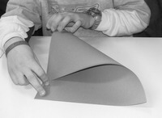
L’angle de votre feuille fait 90°.
Rabattre le côté de la feuille (plier selon la diagonale)pour obtenir un angle de 45°.

De nouveau plier la feuille pour obtenir 4 angles de 22,5°.
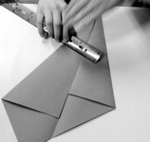
Bien marquer les plis.
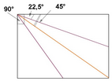

Si vous voulez plus de détails
allez voir cet article sur le site de l’école.
http://www.ac-grenoble.fr/ecole/stauban
rubrique technologie
vous y découvrirez d’autres décorations de Noël
Sur le pli central, mesurer depuis la pointe 15cm, placer ce point.

A l’aide de l’équerre, tracer la droite qui passe par le point et qui forme un angle droit avec l’arête.
A refaire pour l’autre arête.
Tracer 2 languettes.
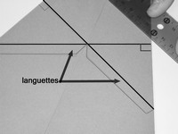
Découper le long des languettes.
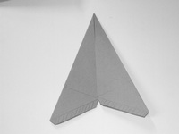
Il vous faut maintenant répéter encore 4 fois ces instructions.
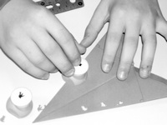
Décorer, ajourer avec les perforatrices.
Coller les 5 éléments en se servant des pinces à linge
et ouvrir délicatement.

